***22.12.2020г***

*Здравствуйте, ребята! Сегодня у нас с вами аттестация за полугодие по пройденным темам. Решите Контрольный тест ответы высылаем ВАТСАП. Желаю успеха!!!*

|  |
| --- |
| **Контрольный тест за 1 полугодие для учащихся творческого объединения «Искусница» 2020-2021 уч. год** |
| |  |  |  |  |  |  |  |  |  | | --- | --- | --- | --- | --- | --- | --- | --- | --- | | |  |  | | --- | --- | | **1.** | **С чего начинается любое вязание?** | |  | с вязания изнаночных петель; | |  | с вязания столбиков без накида; | |  | с набора петель. | | | |  |  | | --- | --- | | **2.** | **Петли, образующие цепочку при вязании крючком, называют:** | |  | вытянутыми; | |  | кромочными; | |  | воздушными. | | |  | | |  |  | | --- | --- | | **3** | **Условные обозначения петель – это…** | |  | рисунок; | |  | схема; | |  | описание. | | | |  |  | | --- | --- | | **4.** | **Что является  элементарной частицей, «кирпичиком» вязаного изделия?** | |  | крючок; | |  | пряжа; | |  | петля. | | | |  |  | | --- | --- | | **5.** | **Прием, который не относится к технике вязания крючком?** | |  | столбик с накидом; | |  | воздушная петля; | |  | лицевая петля. | | | |  |  | | --- | --- | | **6.** | **Что можно изготовить из пряжи, не пользуясь обычными спицами и крючком?** | |  | кофту; | |  | носки; | |  | помпон. | | |  | |

**7. Крючки для вязания изготавливают из.....**

а) алюминия; д) стали;

б) древесины; е) кости;

в) пластмассы; ж) резины.

г) толстой проволоки

**8. На что указывает номер крючка?**

а) на диаметр крючка в мм;

б) на длину крючка в мм;

г) на материал из которого он сделан;

д) на толщину крючка в мм.

**9.Что вызывает волнистость края круга?**

а) слишком частое прибавление петель;

б.)слишком частое убавление петель;

**10. Какая ошибка при вязании круга вызывает объемную форму в виде шляпки гриба?**

1. недостаточное прибавление петель;
2. недостаточное убавление петель.

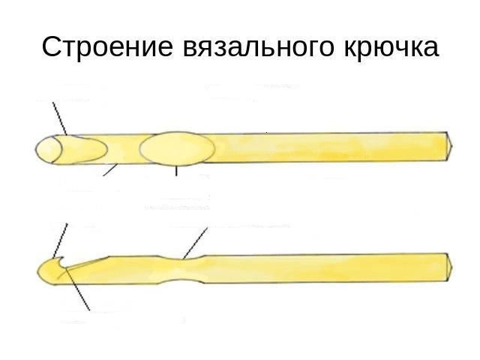

**Напиши обозначение петель:**

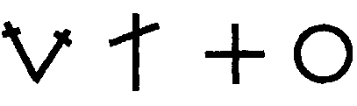

***24.12.2020г***

***Тема урока вязание «Карандашница»***

*Здравствуйте, ребята! Мы продолжаем вязать «карандашницу».*

***1 видео вязание «Собачки- карандашницы»:***

<https://yandex.ru/video/search?from=tabbar&text=%D0%92%D0%98%D0%94%D0%95%D0%9E%20%D0%92%D0%AF%D0%97%D0%90%D0%9D%D0%98%D0%95%20%D0%9A%D0%90%D0%A0%D0%90%D0%9D%D0%94%D0%90%D0%A8%D0%9D%D0%98%D0%A6%D0%AB%20%D0%A1%D0%9E%D0%91%D0%90%D0%A7%D0%9A%D0%98%20%D0%9A%D0%A0%D0%AE%D0%A7%D0%9A%D0%9E%D0%9C>

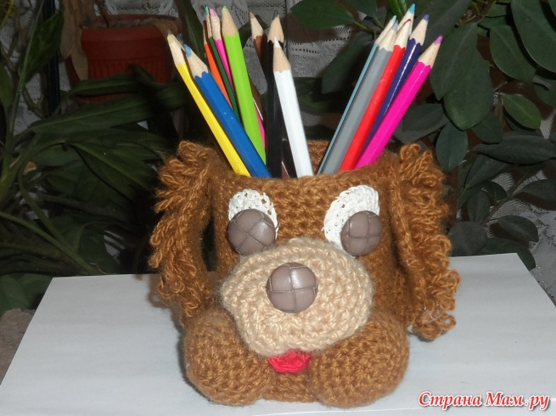

***2 видео вязание карандашницы-игольницы:***

<https://yandex.ru/video/preview/?filmId=11297587976188661139&from=tabbar&parent-reqid=1608204379675742-858938058967833272200275-prestable-app-host-sas-web-yp172&text=%D0%BA%D0%B0%D1%80%D0%B0%D0%BD%D0%B4%D0%B0%D1%88%D0%BD%D0%B8%D1%86%D0%B0+%D0%BA%D1%80%D1%8E%D1%87%D0%BA%D0%BE%D0%BC&url=http%3A%2F%2Fwww.youtube.com%2Fwatch%3Fv%3DtyTR6twYvjw>

Вяжем на выбор. *Присылайте фото-работы в Ватсап и в ВК на мою страничку.Удачи!!!!*